研索 ScholarScope 参赛项目申报书正文
一、项目与需求
研索 ScholarScope 面向研究生与科研人员，将研究问题驱动的检索、证据阅读和课题整理连接起来。针对跨源搜索耗时、推荐依据难核对、阅读结果难复用的需求，系统保留主题、方法、研究对象与年份约束，并把原文依据关联到矩阵、综述和演示稿。
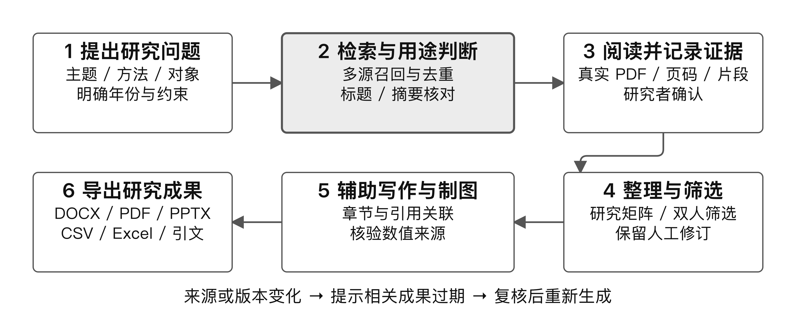
图 1 研究工作流与成果追溯方式
二、人工智能核心技术与创新
技术路线：查询规划 → 多源召回与去重 → 语义预筛 → 引文扩展 → 按研究用途组织带依据的结果。Web 与 MCP 共用 Orchestrator/SPAR2；大模型辅助理解和章节分析，推荐理由以真实标题或摘要为依据。各阶段设置预算，单源失败降级，全源失败不生成占位论文；原文证据与人工编辑保留。
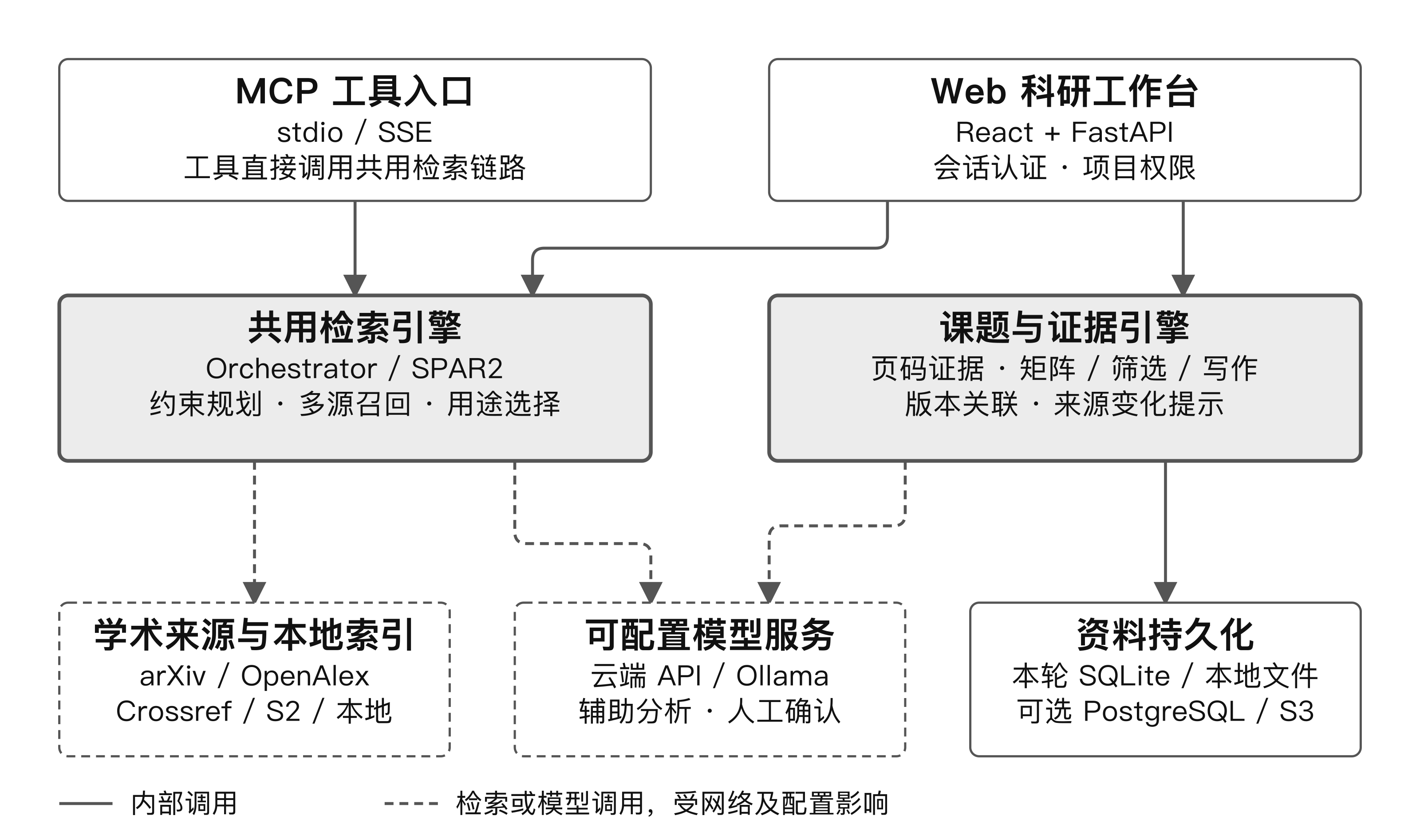
图 2 共用检索链路、证据引擎与外部依赖
表 1 主要创新点与可核验实现
研究问题 | 项目实现 | 核验方式
标题命中不等于适用 | 保留主题、方法、对象和年份约束，按研究用途组织结果 | 检索约束与原文片段核对
结论与原文容易脱节 | 文献、页码、片段和版本关联矩阵及文稿 | 确认引用；拒绝伪造证据
资料变动影响既有成果 | 来源变化标记关联文稿、演示稿与导出产物过期 | 变更来源后核验失效状态
资料分散且多人权限不同 | 统一课题库、收藏与已阅；角色权限和账号隔离 | 跨账号及只读成员越权用例

三、工程实现与验证
后端采用 FastAPI 与 SQLAlchemy，前端采用 React；具备 PDF 阅读、研究矩阵、双人筛选、综述写作、图表与原生文件导出。模型设置接入既有模型路由，提供常用选项；Zotero 支持加密配置、只读检查及授权同步。本轮测试使用隔离账号、SQLite 和本地文件，未调用真实模型或私人文献库。
表 2 2026-10-14 测试结果与验收边界
验证项 | 实测结果 | 证据与范围
Python 回归 | 148 通过 / 0 失败 | regression.xml；耗时 45.13 秒
其中用户流程 | 24 项通过 | 包含于上述 148 项；共 21 组场景
前端生产构建 | 通过 | production-build.log
脚本语法检查 | 通过 | 内联 JS 及 5 组 UI 脚本；不等于 UI 执行
最新浏览器流程 | 5 组未执行 | 执行环境禁止本地监听端口
外部与部署联调 | 4 项待验证 | 真实检索、模型质量、私人 Zotero、最新版容器存储

文件核验覆盖 PDF 解析、DOCX/PPTX 内容、图表与四类引文文件往返；异常用例覆盖伪造引用、越权、修订冲突和来源变更。已修复检索故障返回内部错误的问题。测试通过证明受控环境内的功能与数据约束有效，不能据此宣称真实 AI 质量达标或完整产品验收完成。
复核入口：docs/testing/user-acceptance.md；运行 .venv/bin/python src/tests/run_acceptance.py，生成逐项日志与 JUnit 记录。固定问题集的检索有效性评测与研究者试用仍需完成。
四、应用价值与后续计划
适用于科研选题、方法比较、文献跟踪与综述整理。资料可本地保存，关键前端资源不依赖 CDN，适合课题组私有化部署。减少重复搬运和核对的实际收益，需通过目标研究者任务测试与现有流程对照评估。
表 3 后续验证与应用计划
下一步 | 验证目标
真实检索与模型评测 | 固定问题集，人工标注相关性，抽查依据与章节完整性
系统联调验收 | 完成浏览器、真实 API、Zotero 和容器存储测试
研究者试用与试点 | 记录任务耗时、错误及反馈；完善备份、授权和部署说明

五、佐证材料与第三方来源
表 4 已有材料、来源与状态
材料 / 资源 | 来源与可核验位置 | 当前状态
源码与技术文档 | 本项目业务流程；README 及 docs/implementation/ | 可复现，验收未完成
测试与操作手册 | 本项目测试脚本和日志；历史实机截图 19 张 | 148 项回归通过
软件著作权材料 | 《智能学术文献检索与分析软件》V1.0；杨亚洲 | 申请中，未取得证书
学术数据与模型 | arXiv、OpenAlex、Crossref、Semantic Scholar；各模型供应方 | 按配置调用；注明依据
开源组件与本地模型 | React / FastAPI / PDF.js / SQLAlchemy / Tiptap / PptxGenJS 等 | 依赖及许可清单可核对

第三方来源清单：docs/implementation/dependency-licenses.json 与 research-platform-architecture.md；模型权重、数据源接口和组件各按其条款使用。无专利与已发表论文。个人账号、私有文献及密钥不随材料提交；第三方需求证明和系统化研究者试用报告尚未形成。

